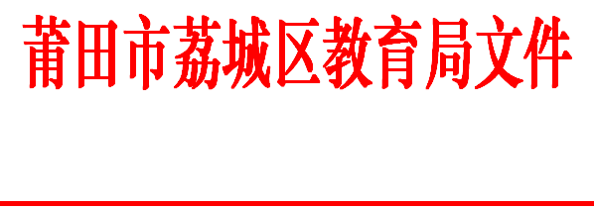

荔教综〔2025〕32号

荔城区教育局关于规范

中小学研学旅行工作的通知

各中学，中心小学、城区各小学，民办学校：

为全面贯彻党的教育方针，落实立德树人根本任务，全面提升中小学生综合素质，优化综合实践课程结构，根据《教育部等11部门关于推进中小学生研学旅行的意见》（教基一〔2016〕8号）文件精神，结合我区实际，现就规范我区中小学生研学旅行有关工作通知如下：

一、指导思想

以立德树人、培育人才为根本目的，整合资源，因地制宜开展研学旅行。坚持以“教育部门主办主导、研学机构专业承办、家长自愿选择”的研学旅行模式，让广大中小学生在研学旅行中感受祖国大好河山，感受中华传统文化，感受革命光荣历史，感受改革开放伟大成就，增强对坚定“四个自信”的理解与认同。

二、目标任务

突出“思政·劳动”研学实践主题，结合学生年龄特点构建各学段研学目标和活动课程体系。建立一套规范管理、责任清晰、保障安全的研学旅行工作机制。探索形成学生广泛参与、活动品质持续提升、组织管理规范有序、基础条件保障有力、安全责任落实到位、文化氛围健康向上的研学旅行评价体系。

三、课程体系

各校要结合实际，将研学旅行纳入学校教育教学计划，促进研学旅行与思政课、劳动实践课程有机融合，要精心设计研学旅行活动课程，做到立意高远、目的明确、活动生动、学习有效，避免“只旅不学”或“只学不旅”现象。学校根据教育教学计划灵活安排研学旅行时间，一般安排在小学四到六年级、初中一到二年级、高中一到二年级，尽量错开旅游高峰期。学校根据学段特点和地域特色，逐步建立小学阶段以乡土乡情为主、初中阶段以县情市情为主、高中阶段以省情国情为主的研学旅行活动课程体系。

四、工作程序

**（一）确定研学旅行课程。**研学主题和课程线路的选择应突出“思政·劳动”实践育人主题，紧扣思政课、劳动课实践育人教学目标。

**（二）选择研学基地营地。**各校在选择研学基地（营地）时，必须在国家、省、市、区有关部门审批推荐的研学旅行基地（营地）中选取，并提前了解各基地的教育主题课程、开放时间、学生接待量、安全措施等，合理安排研学线路与出行时间。研学前各基地（营地）应向学校提供基地相关资质材料和课程资料等复印件，由承办研学机构提供的基地营地，可由承办研学机构直接提供基地营地资料。

**（三）选择研学承办机构。**学校开展研学旅行可采取自行组织或委托组织的形式。学校自行开展研学旅行，要根据需要配备一定比例的学校领导、教师和安全管理人员，也可吸收家长作为志愿者，协同负责学生的活动和安全管理。

凡涉及就餐、交通、住宿的研学活动，学校若委托专业研学机构承办，承办方只能收取成本费用，不得以盈利为目的，对于家庭经济困难和建档立卡学生，要通过学校统筹、爱心企业捐赠、争取适当减免等方式给予照顾。各校在与承办研学机构合作过程中，要签订相关合同、协议和补充协议，留存承办机构提供的各项资质文件复印件，查验车辆、司机、餐饮、基地（营地）的合法手续和安全预案。研学前承办机构应给学校提供以下资料：（1）承办机构及合作单位资质、以及承办机构与合作单位签订的合同复印件并加盖承办机构公章、承办机构购买的旅行责任保险单、旅游汽车责任险保险单、制式旅行合同及研学旅行专用附件；（2）安全责任承诺书；（3）致家长的一封信;（4）研学手册样本;（5）与家长签订的协议书样本；（6）安全预案（有针对本次研学旅行活动的安全应急处置措施、有人员配置及责任分工、有安全管理措施、有学生保险情况说明、有交通情况说明、有住宿及餐饮情况说明等）。

**（四）做好家长协调工作。**活动开展前，各学校要通过“致家长一封信”、召开家长会、学校公众号等方式，告知家长研学旅行的意义、详细计划、收费标准及安全风险和注意事项，由学校和家长签订自愿报名协议。

**（五）严格执行备案程序。**各校要在活动前两周将《荔城区中小学研学旅行活动备案表》和备案资料（见附件1）、申请报告、研学课程线路方案上报局德育办审核备案，安全预案、师生保险、出行车辆运营资质上报局安全股审核备案，《荔城区中小学研学旅行活动备案表》《学校大型活动和师生集体外出活动备案表》由局德育办、安全股和学校三方存档。严禁各校组织未经报备的研学活动，和擅自变更活动的时间、地点、内容或者扩大活动规模的研学活动。各校要妥善安置因故不能参加研学的学生。

**（六）及时总结研学成果。**研学后，要指导学生巩固知识，完成研学作业，交流分享，展示成果，科学评价。避免出现“只旅不学”或“只学不旅”现象。

五、工作要求

**（一）高度重视，提高认识。**中小学生研学旅行是由教育部门和学校有计划地组织安排，通过集体旅行、集中食宿等方式开展的研究性学习与深度体验相结合的校外教育活动。各校要进一步提高对研学旅行重要性和必要性的认识，切实增强使命感和责任感，把研学旅行作为立德树人、实践育人的重要载体，加强领导和管理，确保学校研学旅行工作安全、规范、有序进行。

**（二）重视安全，责任到人**

**1.从严从细制定安全应急预案。**要严格结合各类研学旅行服务规范（见附件2）和实际情况制定应急预案，秉持“谁组织，谁负责”的原则，确保安全责任到人。对于各环节、各种突发事件要提前预判，制定具体的安全保障措施，建立安全责任报告制度，活动前，要召开带队教师、家长、学生安全专题会，强化安全意识。如遇突发自然灾害或恶劣天气，在保证学生安全的情况下，立即启动应急预案，终止或取消研学活动。

**2.选择安全性高的研学旅行线路。**活动前各学校要全面了解活动场所的安全状况，精心设计科学、合理、安全的活动线路，若学生人数较多需分组、分线路、分时段进行。对于地理条件复杂、存在明显安全隐患的场所和恶劣天气情况下，严禁组织学生开展研学活动。

**3.做好接待过程中的安全管理。**各学校要对活动中吃、住、行等细节提出明确要求，加强对研学承办机构服务承诺落实的监督，随行老师和导游要全程跟团活动，餐饮方面（不含自带餐饮食品）签订协议时标清餐标和餐饮企业资质。

**4.确保交通及用车安全。**选择汽车作为交通工具的，要确保车辆营运手续完备。各校在研学开展前要根据《荔城区交通运输局关于包车车辆的函》（荔交函〔2024〕11号）文件要求，先在网站上对要租用的包车车辆进行营运资质核实，确认每一部车辆具备有效的营运资质。

**5.强化保险意识。**参加研学的学校必须购买校方责任险。参加研学的师生必须购买保险，其中人身意外伤害保险单人单次赔付额度不低于80万元，意外医疗保险单人单次赔付额度不低于5万元。学校要与家长、研学承办机构签订安全责任书，明确各方安全责任。

**（三）科学评价，注重效果。**建立中小学生参加研学旅行的评价机制，学校要在充分尊重个性差异、鼓励多元发展的前提下，及时通过举办各种类型的展示、评选、观摩活动表扬学生的优秀心得、优秀照片、先进事例、遵纪模范等，对学生参加研学旅行的情况和成效进行科学评价，并将评价结果逐步纳入学生学分管理体系和学生综合素质评价体系。

附件：[1.荔城区中小学研学旅行活动备案表](http://www.dalisn.gov.cn/wcm.files/upload/CMSdl/202009/202009300938028.doc" \t "_blank)

[2.研学旅行服务规范](http://www.dalisn.gov.cn/wcm.files/upload/CMSdl/202009/202009300938041.docx" \t "_blank)

3.荔城区交通运输局关于包车车辆的函》（荔交

函〔2024〕11号）

4.学校大型活动和师生集体外出活动备案表

荔城区教育局

2024年4月9日

（依申请公开）

抄送：存档。

荔城区教育局办公室 2025年4月9日印发

附件1

荔城区中小学研学旅行活动备案表

申报单位（盖章）： 校长签字： 报备时间：

|  |  |  |  |  |  |  |  |  |  |  |
| --- | --- | --- | --- | --- | --- | --- | --- | --- | --- | --- |
| 活动主题（名称） |  | | | | | | | | | |
| 活动时间 | 年 月 日至 年 月 日， 共 天。 | | | | | | | | | |
| 活动地点 | 市 区至 省 市 区（县）。 | | | | | | | | | |
| 组织形式 | 自行组织 委托组织 | | | | | | | | | |
| 课程育人目标 |  | | | | | | | | | |
| 活动流程及安全措施 | （附研学申请、课程活动方案、研学手册及安全应急预案） | | | | | | | | | |
| 参与研学人数 | 参与学生人数： 参与年级： 参与教师人数： | | | | | | | | | |
| 因故未参加学生安置情况 |  | | | | | | | | | |
| 带队领导姓名 |  | 职务 | |  | 联系电话 | | |  | | |
| 承办机构 | 单位名称： （附相关资料）  责任人姓名： 联系电话： | | | | | | | | | |
| 研学基地 | 基地名称： （附基地资质印证资料） | | | | | | | | | |
| 交通方式及车辆数量 |  | | | | | | | | | |
| 租用车辆公司名称 | （附单位资质等相关材料） | | | | | | | | | |
| 活动经费 | 收费标准： 元/人 贫困生减免人数： 家长是否自愿： | | | | | | | | | |
| 就餐饭店名称 |  | | | | | | 保险额度 | |  | |
| 医疗保障情况 | 随车医生姓名 | |  | | | 是否配备常用药品 | | | |  |
| 家委会意见 | 家委会各委员签名： | | | | | | | | | |
| 是否备案 | 是否安全备案：是（ ）否（ ）  是否课程备案：是（ ）否（ ） | | | | | | | | | |

注：学校应在组织本校学生研学活动的前两周,将此表一式三份连同下列所需材料报教育局备案；执《备案表》、申请报告、研学课程线路方案到局德育办备案；执安全预案、师生保险、出行车辆运营资质到局安全股备案；《荔城区中小学研学旅行活动备案表》《学校大型活动和师生集体外出活动备案表》上交局德育办、安全股和学校三方存档，方可安排出行。

荔城区中小学研学旅行活动备案资料清单

|  |  |  |  |
| --- | --- | --- | --- |
| **序号** | **项目** | **完成情况** | **备注** |
| 1 | 学校研学申请报告 |  |  |
| 2 | 活动课程方案（线路）、研学课程评价方案 |  |  |
| 3 | 安全应急预案、行前安全教育方案 |  |  |
| 4 | 安全纪律教育活动记录 |  |  |
| 5 | 报价单明细、家委会照片 |  |  |
| 6 | 致家长的一封信及回执单样本 |  |  |
| 7 | 与家长签订的协议书样本 |  |  |
| 8 | 研学手册样本 |  |  |
| 9 | 承办机构及基地营地资质证明、与承办方签订的协议书 |  |  |
| 10 | 运输、餐饮企业资质证明复印件 |  |  |
| 11 | 出行师生编组及负责教师名单（含承办方人员配置名单） |  |  |
| 12 | 师生意外险保单及校方责任险证明 |  |  |
| 13 | 建档立卡贫困生补助方案及信息登记表 |  |  |
| 14 | 反馈表、调查问卷 |  | 活动结束后一周内提交 |
| 15 | 学生心得体会、活动总结、报道或美篇 |  |

说明：《备案表》和备案资料应装入档案袋，档案袋封皮应详细填写材料目录，交教育局德育办存档。

附件2

研学旅行服务规范

一、 校方

1.必须具备法人资质。

2.应对研学旅行服务项目提出明确要求。

3.应有明确的安全防控措施、教育培训计划。

4.应与承办方签订委托协议书，按照协议约定履行义务。

二、 承办方

1.应具备相关研学机构资质。

2.连续三年内无重大质量投诉、不良诚信记录、经济纠纷及重大安全责任事故。

3.应设立研学旅行的部门或专职人员，有承接 100 人以上中小学生旅游团队的经验。

4.应与供应方签订旅游服务合同，按照合同约定履行义务。

三、供应方

1.应通过国家、省、市、区等有关部门批准或认可，已纳入研学基地（营地）、资源等，应具备法人资质。

2.应具备相应经营资质和服务能力。

3.应与承办方签订旅游服务合同，按照合同约定履行义务。

四、人员配置

1.校方应至少派出一名校级带队领导，负责督导研学旅行活动按计划开展。

2.校方要根据学生数量按照一定比例配置带队老师，带队老师全程带领学生参与研学旅行各项活动。

3.承办方应为研学旅行活动配置一名项目组长，项目组长全程随团活动，负责统筹协调研学旅行各项工作。

4.承办方应至少为每个研学旅行团队配置一名安全员（可兼职），安全员在研学旅行过程中随团开展安全教育和防控工作。

5.承办方应至少为每个研学旅行团队配置一名研学导师（可兼职），研学导师负责制定研学旅行教育工作计划，在带队老师、导游员等工作人员的配合下提供研学旅行教育服务。

6.承办方应至少为每个研学旅行团队配置一名随车医生，并配备常用药品，为学生提供研学旅行医疗保障服务。

研学旅行安全管理规范

一、安全管理制度

校方、承办方及供应方应针对研学旅行活动，分别制定安全管理制度，构建完善有效的安全防控机制。研学旅行安全管理制度体系包括但不限于以下内容：

1.研学旅行安全教育方案；

2.研学旅行应急预案；

3.研学承办机构及基地（营地）资质印证资料；

4.运输、餐饮企业资质证明复印件；

5.校方与承办方责任书、与家长安全责任书；

6.学生保险单；

7.告家长书。

二、安全管理人员

承办方和校方应根据各项安全管理制度的要求，明确安全管理责任人员及其工作职责，在研学旅行活动过程中安排安全管理人员随团开展安全管理工作。

三、工作人员安全教育

承办方和校方应制定安全教育和安全培训专项工作计划，定期对参与研学旅行活动的工作人员进行培训。培训内容包括：安全管理工作制度、工作职责与要求、应急处置规范与流程等。

四、学生安全教育要求

应定时、定期、定内容对参加研学旅行活动的学生进行多种形式的安全教育。

1.应提供安全防控教育知识读本；

2.应召开行前说明会，对学生进行行前安全教育；

3.应在研学旅行过程中对学生进行安全知识教育，根据行程安排及具体情况及时进行安全提示与警示，强化学生安全防范意识。

五、应急预案

校方、承办方及供应方应制定和完善安全应急预案，预案内容包括地震、火灾、食品卫生、治安事件、设施设备突发故障等应急措施；安全管理人员职责分工和安全管理措施；学生餐饮、住宿、交通等安全隐患防控措施；学生保险说明等。

研学旅行交通服务规范

1.单次路程在 400 km 以上的，不宜选择汽车，应优先选择铁路、航空等交通方式；

2.选择水运交通方式的，不宜选择木船、划艇、快艇；

3.选择汽车客运交通方式的，行驶道路不宜低于省级公路等级，驾驶人连续驾车不得超过 2 小时，停车休息时间不得少于 20 分钟；

4.承办方应提前告知学生及家长相关交通信息，以便其掌握乘坐交通工具的类型、时间、地点以及需准备的有关证件；

5.承办方宜提前与相应交通部门取得工作联系，组织绿色通道或开辟专门的候乘区域；

6.承办方应加强交通服务环节的安全防范，向学生宣讲交通安全知识和紧急疏散要求，组织学生安全有序乘坐交通工具；

7.承办方应在承运期间随时开展安全巡查工作，并在学生上、下交通工具时清点人数，防范出现滞留或走失；

8.遭遇恶劣天气时，应认真研判安全风险，及时调整研学旅行行程和交通方式。

研学旅行住宿及餐饮服务规范

一、住宿要求

1.承办方应提前实地考察，住宿标准应符合便于集中管理、便于承运汽车安全进出和停靠、应有健全的公共信息导向标识、应有安全逃生通道；

2.应提前将住宿营地相关信息告知学生和家长，以便做好相关准备工作；

3.应详细告知学生入住注意事项，宣讲住宿安全知识，带领学生熟悉逃生通道；

4.应在学生入住后及时进行首次查房，帮助学生熟悉房间设施，解决相关问题；

5.宜安排男、女学生分区（片）住宿，女生片区管理员应为女性；

6.应制定住宿安全管理制度，开展巡查、夜查工作。

二、餐饮要求

1.承办方要以食品卫生安全为前提，选择餐饮服务提供方；

2.承办方要提前制定就餐座次表，组织学生有序进餐；

3.承办方要督促餐饮服务提供方按照有关规定，做好食品留样工作；

4.承办方要在学生用餐时做好巡查工作，确保餐饮服务质量。

附件3

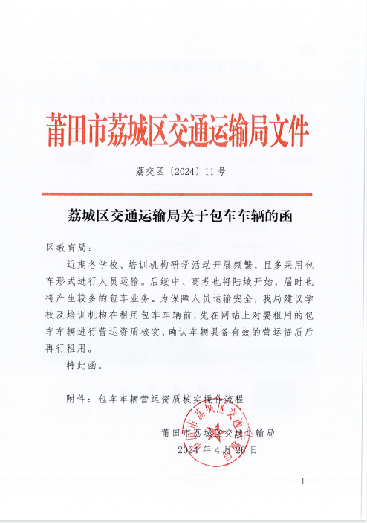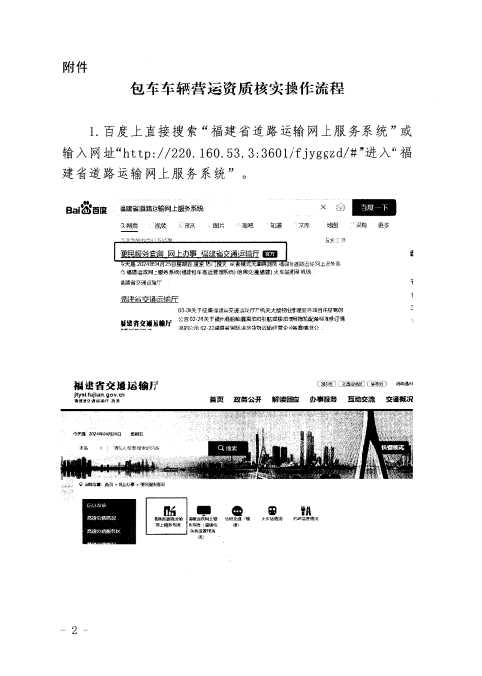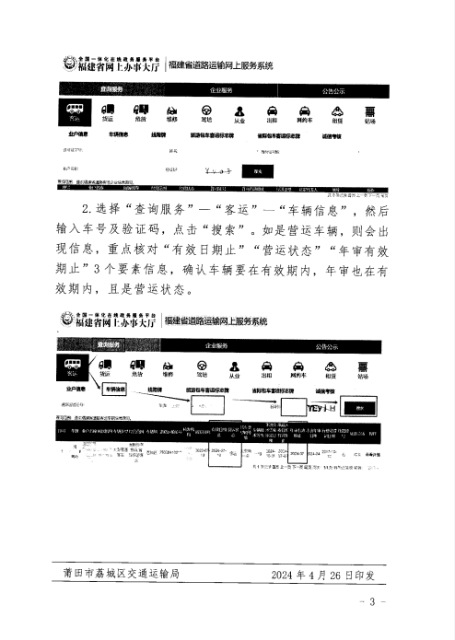附件4

学校大型活动和师生集体外出活动备案表

|  |  |  |  |  |
| --- | --- | --- | --- | --- |
| 学校名称 |  | | 活动时间 | 年 月 日至  年 月 日 |
| 活动名称 |  | | 活动地点 |  |
| 活动人数 | 共 人，其中：学生 人，教师 人，其他保障人员 人 | | | |
| 活动方案 | （另附页） | | | |
| 带队领导  （教师） | 姓名： 职务： 联系电话： | | | |
| 交通方式 | （选填：步行、汽车、轮船、火车、飞机） | | | |
| 租用车船  情况 | 车船提供方： 租用车船数量：  是否具有营运资质： 是否签订协议： | | | |
| 安全应急  预案 | （另附页） | | | |
| 活动组织者意见 |  | 学校安全  部门意见 | |  |
| 分管业务  校领导意见 |  | 分管安全  校领导意见 | |  |
| 校长  审批意见 | 年 月 日 | | | |

说明：（1）本表为向区教育局报备使用；（2）学校自行管理的校内外集体活动审批表可参考本表自行修改。